Diagramme de sequance
1. MODULE AUTHENTIFICATION
Acteurs principaux:
• Utilisateur
• Application Web
• Serveur
• Base de Données
• Service Email
1.1 Processus d'Inscription
Étape | Description
1 | L'utilisateur remplit le formulaire d'inscription
2 | L'application envoie l'inscription au serveur
3 | Le serveur vérifie que l'email est unique dans la base de données
4a | Si l'email existe déjà: afficher un message d'erreur
4b | Si l'email est disponible: créer le compte utilisateur
5 | Envoyer un email de vérification à l'utilisateur
6 | Afficher le message: Inscription réussie, vérifiez votre email
1.2 Processus de Connexion
Étape | Description
1 | L'utilisateur saisit son email et mot de passe
2 | L'application envoie la demande de connexion au serveur
3 | Le serveur recherche l'utilisateur dans la base de données
4 | Si les identifiants sont corrects: générer une session
5 | Enregistrer la session et rediriger vers le tableau de bord
4b | Si les identifiants sont incorrects: afficher un message d'erreur
1.3 Accès aux Pages Protégées
Étape | Description
1 | L'utilisateur tente d'accéder à une page membre
2 | L'application vérifie si une session active existe
3a | Si la session est valide: autoriser l'accès à la page
3b | Si la session est expirée: rediriger vers la page de connexion

Utilisateur
Application Web
Serveur
Base de Données
Service Email

INSCRIPTION

Remplir formulaire inscription

Envoyer inscription

Vérifier email unique

alt [Email existe déjà]

Email existant

Erreur

Email déjà utilisé

[Email disponible]

Email disponible

Créer utilisateur

Envoyer email vérification

Email avec lien

Succès

Inscription réussie

CONNEXION

Saisir email et mot de passe

Envoyer connexion

Rechercher utilisateur

alt [Utilisateur trouvé]

Données utilisateur

Vérifier mot de passe

alt [Mot de passe correct]

Générer session

Informations utilisateur

Enregistrer session

Accès autorisé

[Mot de passe incorrect]

Erreur

Identifiants incorrects

[Utilisateur non trouvé]

Aucun utilisateur

Erreur

Identifiants incorrects

ACCÈS PAGE PROTÉGÉE

Accéder à page membre

Vérifier session active
alt
[Session valide]
Demander ressource
r accès
Valide

Récupérer données
Données
Ressource
Afficher page

Redirection connexion
[Session expirée]

Utilisateur

Application Web

Serveur

Base de Données

Service Email

2. MODULE ADHÉSIONS ET COTISATIONS

Acteurs principaux:

• Membre

• Application Web

• Serveur

• Paiement en ligne (Stripe)

• Base de Données

• Service Email

2.1 Consultation des Types d'Adhésion
Étape | Description
1 | Le membre consulte la page des types d'adhésion
2 | L'application demande au serveur la liste des types disponibles
3 | Le serveur récupère les types d'adhésion depuis la base de données
4 | L'application affiche les tarifs et descriptions de chaque type

2.2 Souscription d'une Adhésion
Étape | Description
1 | Le membre choisit un type d'adhésion et valide
2 | L'application envoie la demande au serveur
3 | Le serveur crée une adhésion avec le statut EN_ATTENTE
4 | L'application initialise le processus de paiement avec Stripe
5 | Le membre effectue le paiement sur la plateforme Stripe
6a | Si le paiement échoue: afficher un message d'erreur
6b | Si le paiement réussit: confirmer l'adhésion
7 | Le serveur active l'adhésion et génère le numéro de membre
8 | Envoyer un email avec la carte de membre digitale

2.3 Consultation de l'Historique
Étape | Description
1 | Le membre accède à la section 'Mes cotisations'
2 | L'application demande l'historique au serveur
3 | Le serveur récupère toutes les adhésions du membre
4 | L'application affiche un tableau avec toutes les cotisations
5 | Le membre peut télécharger les reçus de chaque paiement

2.4 Renouvellement d'Adhésion
Étape | Description
1 | Le service email envoie automatiquement une relance 30 jours avant expiration
2 | Le membre clique sur le lien de renouvellement
3 | Le serveur crée une nouvelle adhésion
4 | Redirection vers le processus de paiement (même flux que 2.2)

Membre
Application Web
Serveur
Paiement en ligne
Base de Données
Service Email

SOUSCRIPTION ADHÉSION

Consulter types adhésion

Demander types

Récupérer types

Liste types

Types disponibles

Afficher tarifs

Choisir type et valider

Créer adhésion

Enregistrer adhésion en attente

Adhésion créée

Détails adhésion

Initialiser paiement

Formulaire paiement

Afficher formulaire

Effectuer paiement

alt [Paiement réussi]

Confirmation paiement

Enregistrer paiement

Activer adhésion

Générer numéro membre

Envoyer confirmation et carte

Email avec carte membre

Confirmation paiement

[Paiement échoué]

Erreur paiement

Notifier échec

Marquer échec

CONSULTATION HISTORIQUE

Consulter mes cotisations

Demander adhésions

Récupérer adhésions

Liste adhésions

Historique

Afficher tableau

Télécharger reçu

Demander reçu

Récupérer paiement

Données paiement

Générer reçu

Fichier reçu

Télécharger reçu

RENOUVELLEMENT
Relance renouvellement

Cliquer lien renouvellement

Créer renouvellement

Créer nouvelle adhésion

Adhésion créée

Redirection paiement
Même processus de paiement

Membre
Application Web
Serveur
Paiement en ligne
Base de Données
Service Email

3. MODULE ÉVÉNEMENTS

Acteurs principaux:

• Membre

• Administrateur

• Application Web

• Serveur

• Base de Données

• Service Email

3.1 Création d'un Événement (Admin)
Étape | Description
1 | L'administrateur accède au formulaire de création d'événement
2 | Remplir les informations: titre, date, lieu, capacité, tarif
3 | L'application envoie l'événement au serveur
4 | Le serveur enregistre l'événement dans la base de données
5 | L'administrateur publie l'événement
6 | Le serveur notifie tous les membres actifs par email

3.2 Inscription à un Événement (Membre)
Étape | Description
1 | Le membre consulte le calendrier des événements
2 | L'application affiche les événements ouverts
3 | Le membre clique sur 'S'inscrire' pour un événement
4 | Le serveur vérifie que le membre a une adhésion active
5a | Si pas d'adhésion: afficher un message d'erreur
5b | Si adhésion active: vérifier les places disponibles
6a | Si événement complet: afficher message 'Événement complet'
6b | Si places disponibles: créer la participation
7 | Si événement payant: rediriger vers le paiement
8 | Générer un billet avec code QR
9 | Envoyer le billet par email au membre

3.3 Émargement le Jour de l'Événement
Étape | Description
1 | L'administrateur accède à l'interface d'émargement
2 | L'application affiche la liste des participants confirmés
3 | Le membre présente son billet (code QR)
4 | L'administrateur scanne le code
5 | Le serveur marque le participant comme présent
6 | Affichage de la confirmation visuelle

3.4 Clôture de l'Événement
Étape | Description
1 | L'administrateur clique sur 'Clôturer l'événement'
2 | Le serveur change le statut de l'événement en TERMINÉ
3 | Génération automatique des statistiques (inscrits, présents)
4 | Création d'un rapport PDF téléchargeable

Membre
Administrateur
Application Web
Serveur
Base de Données
Service Email

CRÉATION ÉVÉNEMENT

Créer nouvel événement

Remplir formulaire

Soumettre événement

Enregistrer événement

Sauvegarder événement

Événement créé

Confirmation

Événement créé

Publier événement

Publier

Marquer comme publié

Récupérer membres actifs

Liste membres

Notifier membres

Notification événement

Publié

Événement publié

INSCRIPTION ÉVÉNEMENT

Consulter événements

Demander événements

Récupérer événements ouverts

Liste événements

Événements disponibles

Afficher calendrier

S'inscrire à événement

Créer inscription

Vérifier adhésion active

alt [Adhésion active]

Adhésion valide

Vérifier places disponibles

alt [Places disponibles]

Places disponibles

Créer participation

alt [Événement payant]

Paiement requis

Redirection paiement
Processus paiement

Confirmer participation

[Événement gratuit]

Confirmer participation

Générer billet

Envoyer billet

Email avec billet

 |  | Con |  | firmation | Inscription réussie
 |  | Événeme |  | nt complet | [Événement complet]  Erreur | Complet
 |  | Adhés |  | ion requise | [Pas adhésion]  Erreur | Pas adhésion
 |  |  | GESTION JOUR DE L'ÉVÉNEMENT
 |  | Présenter billet |  | Accéder émargement  Afficher participants  Scanner code  Participant présent | Demander participants  Liste  Marquer présent  Présence validée | Liste participants Participants confirmés  Enregistrer présence Confirmé
 |  |  | CLÔTURE
 |  |  |  | Clôturer événement  Afficher rapport | Clôturer  Créer r  Rapport | Changer statut terminé Générer statistiques Statistiques  apport

Membre
Administrateur
Application Web
Serveur
Base de Données
Service Email

4. MODULE FORMATIONS

Acteurs principaux:

• Membre

• Administrateur

• Application Web

• Serveur

• Base de Données

• Service Email

4.1 Création d'une Formation (Admin)
Étape | Description
1 | L'administrateur accède au formulaire de création de formation
2 | Remplir: titre, description, durée, niveau, prérequis
3 | L'application envoie la formation au serveur
4 | Le serveur enregistre la formation
5 | L'administrateur crée une session avec dates et lieu
6 | Le serveur notifie les membres intéressés

4.2 Inscription à une Formation (Membre)
Étape | Description
1 | Le membre consulte le catalogue des formations
2 | Sélectionner une formation et consulter les sessions disponibles
3 | Cliquer sur 'S'inscrire' pour une session
4 | Le serveur vérifie l'adhésion active
5a | Si pas d'adhésion: refuser l'inscription
5b | Si adhésion valide: vérifier les places disponibles
6 | Vérifier que les prérequis sont satisfaits
7a | Si prérequis manquants: afficher un message
7b | Si prérequis satisfaits: créer l'inscription
8 | Envoyer un email de confirmation

4.3 Émargement et Évaluation
Étape | Description
1 | L'administrateur accède à l'émargement de la session
2 | Marquer les présences des participants
3 | Après la formation: saisir les notes d'évaluation
4 | Le serveur enregistre les notes dans la base de données

4.4 Génération des Attestations
Étape | Description
1 | L'administrateur clique sur 'Générer les attestations'
2 | Le serveur identifie les participants éligibles (présents + note suffisante)
3 | Pour chaque participant éligible: générer un PDF d'attestation
4 | Envoyer automatiquement les attestations par email
5 | Les membres peuvent télécharger leur attestation depuis leur espace

Membre
Administrateur
Application Web
Serveur
Base de Données
Service Email

CRÉATION FORMATION

Créer formation

Remplir formulaire formation

Soumettre

Enregistrer formation

Sauvegarder formation

Formation créée

Confirmation

Formation créée

Créer session formation

Définir dates et lieu

Soumettre session

Enregistrer session

Créer session

Session créée

Notifier membres intéressés

Notification formation

Session créée

Session disponible

INSCRIPTION FORMATION

Consulter catalogue formations

Demander formations

Récupérer formations actives

Liste formations

Catalogue

Afficher formations

Consulter sessions disponibles

Demander sessions

Sessions ouvertes

Liste sessions

Sessions

Afficher dates disponibles

S'inscrire à session

Créer inscription

Vérifier adhésion

alt [Adhésion valide]

Adhésion valide

Vérifier places disponibles

alt [Places disponibles]

Places disponibles

Vérifier prérequis

alt [Prérequis satisfaits]

Prérequis valides

Créer inscription

Inscription créée

Confirmation inscription

Email confirmation

Inscription validée

Inscription confirmée

[Prérequis manquants]

Prérequis manquants

Erreur

Prérequis non satisfaits

[Session complète]

Complet

Erreur

Session complète

[Pas adhésion]

Pas adhésion

Erreur

Adhésion requise

ÉMARGEMENT ET NOTES

Accéder émargement session

Demander inscriptions

Participants inscrits

Liste participants

Liste

Afficher participants

Marquer présences

Enregistrer présences

Sauvegarder présences

Confirmé

Présences validées

Présences enregistrées

Saisir notes évaluation

Enregistrer notes

Sauvegarder notes

Notes sauvegardées

Confirmé

Notes enregistrées

GÉNÉRATION ATTESTATIONS

Générer attestations

Créer attestations

Participants présents

Participants éligibles

loop [Chaque participant]

Générer attestation

Enregistrer attestation

Envoyer attestation

Email avec attestation

Attestations envoyées

Attestations générées
TÉLÉCHARGEMENT ATTESTATION
Consulter mes formations

Demander formations

Formations du membre

Liste formations

Mes formations

Afficher formations terminées

Télécharger attestation

Demander attestation

Récupérer attestation

Attestation

Fichier attestation

Télécharger attestation

Membre
Administrateur
Application Web
Serveur
Base de Données
Service Email

5. MODULE FINANCES

Acteurs principaux:

• Trésorier

• Administrateur

• Application Web

• Serveur

• Base de Données

• Service Email

5.1 Tableau de Bord Financier
Étape | Description
1 | Le trésorier accède à l'espace finances
2 | L'application demande les statistiques au serveur
3 | Le serveur calcule: solde global, recettes, dépenses, évolution
4 | Affichage des graphiques et indicateurs clés

5.2 Enregistrement d'une Recette
Étape | Description
1 | Le trésorier clique sur 'Nouvelle recette'
2 | Remplir: montant, date, catégorie, description, justificatif
3 | L'application envoie la recette au serveur
4 | Le serveur crée la transaction avec statut EN_ATTENTE
5 | Message de confirmation: Recette enregistrée

5.3 Enregistrement d'une Dépense
Étape | Description
1 | Le trésorier clique sur 'Nouvelle dépense'
2 | Remplir: montant, catégorie, bénéficiaire, justificatif
3 | Le serveur vérifie le budget de la catégorie
4a | Si budget disponible: créer la dépense normalement
4b | Si budget dépassé: créer avec alerte de dépassement
5 | Message: Dépense enregistrée (avec ou sans alerte)

5.4 Validation de Transaction (Admin)
Étape | Description
1 | L'administrateur consulte les transactions en attente
2 | Examiner les détails et le justificatif de chaque transaction
3 | Cliquer sur 'Valider' pour approuver
4 | Le serveur change le statut en VALIDÉE
5 | Mise à jour automatique du budget de la catégorie

5.5 Export et Bilan Financier
Étape | Description
1 | Le trésorier clique sur 'Exporter comptabilité'
2 | Sélectionner la période et le format (Excel/CSV)
3 | Le serveur génère le fichier avec toutes les transactions validées
4 | Téléchargement du fichier
5 | Pour générer un bilan: cliquer sur 'Générer bilan'
6 | Le serveur calcule totaux, évolution, et génère un rapport PDF

5.6 Alertes Automatiques
Étape | Description
1 | Vérification quotidienne automatique par le système
2 | Le serveur vérifie les budgets (seuil d'alerte: 80%)
3 | Si budget critique: envoyer un email d'alerte
4 | Vérification du solde de trésorerie
5 | Si solde faible: envoyer alerte trésorerie

Trésorier

Administrateur

Application Web

Serveur

Base de Données

Service Email

CONSULTATION TABLEAU DE BORD

Accéder finances

Demander statistiques

Calculer solde global

Recettes année en cours

Dépenses année en cours

Dépenses par catégorie

Statistiques complètes

Données

Afficher graphiques

ENREGISTREMENT RECETTE

Nouvelle recette

Remplir formulaire

Soumettre recette

Enregistrer recette

Créer transaction en attente

Recette créée

Confirmation

Recette enregistrée

ENREGISTREMENT DÉPENSE

Nouvelle dépense

Remplir formulaire

Soumettre dépense

Enregistrer dépense

Vérifier budget catégorie

alt [Budget disponible]

Budget disponible

Créer dépense en attente

Dépense créée

Dépense enregistrée

Confirmation

[Dépassement budget]

Budget dépassé

Créer avec alerte

Dépense créée

Dépense avec alerte

Alerte budget dépassé

VALIDATION TRANSACTION

Consulter transactions en attente

Demander transactions

Récupérer transactions

Liste transactions

Transactions

Afficher tableau

Consulter détails

Demander détails

Détails transaction

Transaction complète

Détails

Afficher justificatif

Valider transaction

Valider

Changer statut validé

Mettre à jour budget

Transaction validée

Confirmé

Transaction validée

EXPORT COMPTABILITÉ

Exporter comptabilité

Sélectionner période

Confirmer export

Générer export

Récupérer transactions validées

Transactions période

Générer fichier

Fichier

Télécharger comptabilité

GÉNÉRATION BILAN

Générer bilan financier

Choisir période

Lancer génération

Créer bilan

Total recettes

Total dépenses

Dépenses par catégorie

Évolution mensuelle

Données complètes

Calculer résultat

Générer rapport

Bilan

Télécharger bilan

GESTION BUDGETS

Consulter budgets

Demander budgets

Budgets et réalisations

Budgets avec pourcentages

Budgets

Afficher barres progression

Modifier budget catégorie

Mettre à jour budget

Sauvegarder budget

Budget modifié

Confirmé

Budget mis à jour
ALERTES AUTOMATIQUES

Vérification quotidienne

Vérifier budgets critiques

Email alerte budget

Email alerte

Budgets en alerte

Envoyer alertes budget

budget

Vérifier solde trésorerie

Solde actuel
alt
[Solde faible]
orerie
Envoyer alerte trés
ésorerie
Email alerte trésorerie

Email alerte tr

Trésorier

Administrateur

Application Web

Serveur

Base de Données

Service Email

6. MODULE DONS

Acteurs principaux:

• Donateur (Visiteur)

• Administrateur

• Application Web

• Serveur

• Paiement en ligne (Stripe)

• Base de Données

• Service Email

6.1 Faire un Don
Étape | Description
1 | Le donateur accède à la page 'Faire un don'
2 | Consultation des campagnes actives et statistiques
3 | Choisir un montant (prédéfini ou libre)
4 | Remplir: nom, email, message optionnel, reçu fiscal (oui/non)
5 | Le serveur crée le don avec statut EN_ATTENTE
6 | Redirection vers le paiement Stripe
7 | Le donateur effectue le paiement
8a | Si paiement échoue: afficher une erreur
8b | Si paiement réussit: confirmer le don
9 | Générer automatiquement le reçu fiscal si demandé
10 | Envoyer un email de remerciement avec les reçus

6.2 Création d'une Campagne de Dons (Admin)
Étape | Description
1 | L'administrateur accède à 'Créer une campagne'
2 | Remplir: titre, description, objectif montant, dates, image
3 | L'application envoie la campagne au serveur
4 | Le serveur enregistre la campagne
5 | La campagne devient disponible sur la page publique des dons

6.3 Suivi d'une Campagne
Étape | Description
1 | L'administrateur consulte une campagne spécifique
2 | Le serveur calcule les statistiques: montant collecté, nombre de donateurs
3 | Affichage du dashboard avec graphiques de progression
4 | Affichage de la liste des donateurs (non anonymes)

6.4 Remerciements Personnalisés
Étape | Description
1 | L'administrateur sélectionne des donateurs
2 | Rédiger un message de remerciement personnalisé
3 | Cliquer sur 'Envoyer'
4 | Le serveur envoie un email à chaque donateur sélectionné
5 | Confirmation: X emails envoyés avec succès

6.5 Rapport Fiscal Annuel
Étape | Description
1 | L'administrateur clique sur 'Générer rapport fiscal'
2 | Le serveur récupère tous les dons avec reçu fiscal de l'année
3 | Calcul des totaux et réductions fiscales
4 | Génération d'un rapport PDF officiel
5 | Téléchargement du rapport fiscal annuel

6.6 Clôture de Campagne
Étape | Description
1 | L'administrateur clique sur 'Clôturer la campagne'
2 | Le serveur désactive la campagne
3 | Génération des statistiques finales
4 | Création d'un rapport de campagne
5 | Envoi automatique d'un email de bilan à tous les donateurs

Donateur

Administrateur

Application Web

Serveur

Paiement en ligne

Base de Données

Service Email

CONSULTATION PAGE DONS

Accéder page dons

Demander informations

Campagnes actives

Statistiques année

Campagnes et stats

Infos page don

Afficher page avec campagnes

FAIRE UN DON

Choisir montant

Remplir formulaire

Saisir informations

Soumettre don

Créer don

Enregistrer don en attente

Don créé

Don enregistré

Initialiser paiement

Formulaire paiement

Afficher formulaire

Effectuer paiement

alt [Paiement réussi]

Confirmation paiement

Confirmer don

Enregistrer paiement

Générer référence don

Générer reçu fiscal

Enregistrer transaction

Envoyer remerciement

Email avec reçus

Confirmation paiement

[Paiement échoué]

Notifier échec

Marquer échec

Erreur paiement

CRÉATION CAMPAGNE

Créer campagne de dons

Remplir formulaire campagne

Soumettre campagne

Enregistrer campagne

Sauvegarder campagne

Campagne créée

Campagne créée

Campagne disponible

CONSULTATION CAMPAGNE

Accéder lien campagne

Demander informations campagne

Infos campagne

Statistiques

Derniers donateurs

Données campagne

Infos publiques

Afficher page campagne

Barre progression objectif

Faire don pour campagne
Même processus de don

SUIVI CAMPAGNE

Consulter campagne

Demander détails

Détails campagne

Statistiques dons

Liste donateurs

Données complètes

Dashboard campagne

Afficher stats et graphiques

GESTION DONS

Consulter tous les dons

Demander dons

Récupérer dons

Liste dons

Dons

Afficher tableau dons

Exporter dons

Générer export

Tous les dons

Données dons

Générer fichier

Fichier

Télécharger dons

REMERCIEMENTS PERSONNALISÉS

Sélectionner donateurs

Rédiger message remerciement

Envoyer remerciements

Récupérer donateurs

Liste emails

loop [Chaque donateur]

Envoyer remerciement

Email personnalisé

Emails envoyés

Remerciements envoyés

RAPPORT FISCAL ANNUEL

Générer rapport fiscal

Créer rapport

Dons avec reçu fiscal

Dons éligibles

Calculer totaux

Générer rapport

Rapport fiscal

Télécharger rapport fiscal

CLÔTURE CAMPAGNE

Clôturer campagne

Clôturer

Désactiver campagne

Stats finales

Créer rapport campagne

Récupérer emails donateurs

Liste donateurs

]
[Chaque donateur
loop

Envoyer bilan campagne
Email bilan

Campagne clôturée

Afficher rapport final

Donateur

Administrateur

Application Web

Serveur

Paiement en ligne

Base de Données

Service Email

7. MODULE DOCUMENTS

Acteurs principaux:

• Membre

• Administrateur

• Application Web

• Serveur

• Stockage Cloud

• Base de Données

• Service Email

7.1 Consultation de la Bibliothèque
Étape | Description
1 | Le membre accède à la section 'Documents'
2 | L'application demande les documents accessibles
3 | Le serveur vérifie les permissions du membre
4 | Affichage uniquement des documents autorisés pour ce membre

7.2 Téléversement de Document (Admin)
Étape | Description
1 | L'administrateur clique sur 'Nouveau document'
2 | Sélectionner un ou plusieurs fichiers
3 | Remplir les métadonnées: nom, description, catégorie, niveau d'accès
4 | Le serveur valide le type et la taille du fichier
5a | Si fichier invalide: afficher une erreur
5b | Si fichier valide: uploader vers le stockage cloud
6 | Enregistrer les informations du document dans la base
7 | Message: Document téléversé avec succès

7.3 Téléchargement de Document
Étape | Description
1 | Le membre clique sur un document
2 | L'application demande les détails au serveur
3 | Le serveur vérifie les permissions d'accès
4a | Si accès refusé: message d'erreur
4b | Si accès autorisé: afficher les détails
5 | Le membre clique sur 'Télécharger'
6 | Le serveur récupère le fichier depuis le stockage
7 | Incrémenter le compteur de téléchargements
8 | Enregistrer l'action dans l'historique
9 | Téléchargement du fichier vers l'appareil du membre

7.4 Recherche de Documents
Étape | Description
1 | Le membre saisit un terme dans la barre de recherche
2 | L'application envoie la requête au serveur
3 | Le serveur recherche dans les noms et descriptions
4 | Affichage des résultats avec surlignage du terme recherché
5 | Option recherche avancée avec filtres (catégorie, type, date)

7.5 Partage de Document (Admin)
Étape | Description
1 | L'administrateur clique sur 'Partager'
2 | Sélectionner les membres destinataires
3 | Optionnel: ajouter un message
4 | Confirmer le partage
5 | Le serveur crée les autorisations de partage
6 | Pour chaque membre: envoyer une notification email
7 | Message: Document partagé avec X membres

7.6 Gestion des Permissions
Étape | Description
1 | L'administrateur accède aux permissions d'un document
2 | Affichage du niveau d'accès actuel (PUBLIC, MEMBRE, ADMIN)
3 | Modifier le niveau d'accès si nécessaire
4 | Le serveur met à jour les permissions
5 | Les accès sont immédiatement appliqués pour tous les utilisateurs

7.7 Archivage et Suppression
Étape | Description
1 | L'administrateur sélectionne un document
2 | Cliquer sur 'Archiver' pour un archivage réversible
3 | Le document est retiré de la vue principale mais conservé
4 | Pour suppression définitive: aller dans les archives
5 | Le serveur vérifie si le document est lié à des projets
6a | Si lié: refuser la suppression
6b | Si non lié: supprimer du stockage et de la base

Membre

Administrateur

Application Web

Serveur

Base de Données

Stockage

Service Email

CONSULTATION BIBLIOTHÈQUE

Accéder Documents

Demander documents accessibles

Vérifier permissions membre

Documents autorisés

Liste documents

Documents accessibles

Afficher bibliothèque

TÉLÉVERSEMENT DOCUMENT

Nouveau document

Sélectionner fichier

Remplir informations

Soumettre

Uploader document

Valider fichier

alt [Fichier valide]

Sauvegarder fichier

Adresse fichier

Enregistrer document

Document créé

Document téléversé

Document disponible

[Fichier invalide]

Erreur

Type ou taille non autorisé

TÉLÉCHARGEMENT DOCUMENT

Cliquer sur document

Demander détails

Détails document

Document

Vérifier permissions

alt [Accès autorisé]

Document détails

Afficher détails

Télécharger

Demander fichier

Récupérer fichier

Fichier

Incrémenter compteur

Enregistrer téléchargement

Fichier

Télécharger fichier

[Accès refusé]

Erreur

Accès non autorisé

RECHERCHE DOCUMENTS

Saisir recherche

Rechercher documents

Rechercher par nom et description

Résultats

Documents trouvés

Afficher résultats

Recherche avancée

Appliquer filtres

Recherche avec filtres

Recherche filtrée

Résultats filtrés

Documents

Résultats affinés

ORGANISATION CATÉGORIES

Gérer catégories

Demander catégories

Liste catégories

Catégories et nombre documents

Arborescence

Afficher arbre catégories

Créer catégorie

Enregistrer catégorie

Créer catégorie

Catégorie créée

Confirmé

Catégorie ajoutée

Déplacer document

Changer catégorie

Mettre à jour catégorie

Modifié

Document déplacé

Déplacement effectué

GESTION PERMISSIONS

Gérer permissions document

Demander permissions

Permissions actuelles

Niveau accès

Permissions

Afficher permissions

Modifier niveau accès

Mettre à jour niveau

Sauvegarder niveau

Modifié

Confirmé

Niveau modifié

PARTAGE DOCUMENT

Partager document

Sélectionner membres

Confirmer partage

Créer partages

Enregistrer partages

loop [Chaque membre]

Créer partage

Notifier membre

Notification partage

Partages créés

Document partagé

ARCHIVAGE

Archiver document

Archiver

Marquer archivé

Document archivé

Confirmé

Document archivé

Consulter archives

Demander archives

Documents archivés

Archives

Liste archives

Afficher archives

Restaurer document

Restaurer

Désarchiver

Restauré

Confirmé

Document restauré
onfirmation
Demander c

Vérifier si lié à projets
Supprimer
Confirmer suppression
Supprimer document
SUPPRESSION DÉFINITIVE

alt
nt lié]
[Docume
Lié à projets
Erreur
Document lié impossible

[Document non lié]

Non lié

Supprimer fichier

Fichier supprimé

Supprimer enregistrement

Supprimé

Confirmé
Document supprimé
STATISTIQUES

Consulter statistiques

Demander statistiques

Nombre total documents

Taille totale

Stats par catégorie

Stats par type

Top téléchargements

Statistiques complètes

Stats

Afficher dashboard stats

Membre

Administrateur

Application Web

Serveur

Base de Données

Stockage

Service Email

8. MODULE PROJETS

Acteurs principaux:

• Membre (Public)

• Administrateur

• Application Web

• Serveur

• Base de Données

• Service Email

8.1 Consultation Publique des Projets
Étape | Description
1 | Un visiteur ou membre accède à la page 'Projets'
2 | L'application demande les projets publiés
3 | Le serveur récupère uniquement les projets marqués comme publics
4 | Affichage du portfolio avec images et descriptions
5 | Possibilité de filtrer par catégorie
6 | Cliquer sur un projet pour voir les détails complets

8.2 Création d'un Projet (Admin)
Étape | Description
1 | L'administrateur accède à 'Créer un projet'
2 | Remplir: titre, description, objectifs, dates, budget, catégorie
3 | L'application envoie le projet au serveur
4 | Le serveur enregistre le projet avec statut PLANIFIÉ
5 | Le projet est créé mais non visible publiquement

8.3 Gestion du Budget Projet
Étape | Description
1 | L'administrateur consulte le budget d'un projet
2 | Affichage: budget prévu, budget dépensé, reste disponible
3 | Pour ajouter une dépense: cliquer sur 'Nouvelle dépense'
4 | Saisir: montant, description, date
5 | Le serveur enregistre la dépense
6 | Mise à jour automatique du budget dépensé du projet

8.4 Association de Documents
Étape | Description
1 | L'administrateur ouvre un projet
2 | Cliquer sur 'Joindre un document'
3 | Sélectionner un document existant de la bibliothèque
4 | Le serveur crée le lien entre le projet et le document
5 | Le document apparaît dans la section documents du projet

8.5 Suivi de l'Avancement
Étape | Description
1 | L'administrateur clique sur 'Mettre à jour avancement'
2 | Saisir le pourcentage d'avancement (0-100%)
3 | Le serveur enregistre le pourcentage
4 | Affichage d'une barre de progression visuelle

8.6 Changement de Statut
Étape | Description
1 | L'administrateur sélectionne un nouveau statut
2 | Options: PLANIFIÉ, EN_COURS, TERMINÉ, SUSPENDU, ANNULÉ
3 | Confirmer le changement
4 | Si statut = TERMINÉ: génération automatique des statistiques
5 | Notification envoyée à l'équipe du projet

8.7 Publication d'un Projet
Étape | Description
1 | L'administrateur clique sur 'Publier le projet'
2 | Le serveur marque le projet comme publié
3 | Le projet devient visible sur la page publique
4 | Envoi d'une notification aux membres actifs

8.8 Génération de Rapport
Étape | Description
1 | L'administrateur clique sur 'Générer rapport'
2 | Le serveur collecte toutes les données du projet
3 | Données incluses: budget, dépenses, documents, historique
4 | Génération d'un rapport PDF complet
5 | Téléchargement du rapport

Membre
Administrateur
Application Web
Serveur
Base de Données
Service Email

CONSULTATION PROJETS PUBLIC

Consulter projets

Demander projets publiés

Récupérer projets publiés

Liste projets

Projets disponibles

Afficher portfolio projets

Filtrer par catégorie

Filtrer projets

Projets par catégorie

Projets filtrés

Résultats

Afficher projets catégorie

Consulter détails projet

Demander détails

Détails projet

Projet complet

Informations projet

Afficher détails

CRÉATION PROJET

Créer nouveau projet

Remplir formulaire projet

Soumettre projet

Enregistrer projet

Sauvegarder projet

Projet créé

Projet créé

Projet disponible

GESTION BUDGET PROJET

Consulter budget projet

Demander budget

Budget prévu et dépensé

Infos budget

Budget

Afficher budget

Ajouter dépense projet

Saisir dépense

Enregistrer dépense

Créer dépense

Enregistrer dépense

Mettre à jour budget

Dépense enregistrée

Confirmé

Dépense ajoutée
SUIVI AVANCEMENT
CHANGEMENT STATUT
Association créée
Créer association
Document associé
Lier document
r document
Document lié
Associer document
Sélectionne
Joindre document au projet
GÉNÉRATION RAPPORT
AJOUT DOCUMENTS PROJET

Modifier statut projet

Sélectionner nouveau statut

Confirmer changement

Mettre à jour statut
Sauvegarder statut
Statut modifié

[Projet terminé]
alt

Calculer statistiques

Notifier équipe

Notification projet terminé

Statut mis à jour

Statut changé
PUBLICATION PROJET
Publier projet
Publier

Marquer publié

Projet publié

Notifier membres
Notification nouveau projet
Projet publié
Visible publiquement

Mettre à jour avancement

Saisir pourcentage

Enregistrer avancement

Mettre à jour pourcentage
Sauvegarder avancement
Avancement modifié

Confirmé

Avancement mis à jour

Générer rapport projet

Créer rapport

Récupérer toutes données

Budget et dépenses

Documents associés

Historique modifications

Données complètes

Générer rapport

Rapport

Télécharger rapport projet
ARCHIVAGE PROJET
Archiver projet
Archiver
Changer statut archivé
Projet archivé
Confirmé
Projet archivé
ASSIGNATION RESPONSABLE
Assigner responsable
er membre
Sélectionn
Confirmer assignation
Associer responsable
Enregistrer responsable
Responsable assigné
nsable
Notifier respo
Notification assignation
Responsable assigné
Assignation confirmée
STATISTIQUES PROJETS

Consulter statistiques

Demander statistiques

Projets par statut

Budget total et dépensé

Projets terminés année

Stats complètes

Statistiques

Afficher dashboard projets

Membre
Administrateur
Application Web
Serveur
Base de Données
Service Email

9. MODULE ESPACE MEMBRE

Acteurs principaux:

• Membre

• Application Web

• Serveur

• Base de Données

• Service Email

9.1 Tableau de Bord Personnel
Étape | Description
1 | Le membre se connecte à son compte
2 | Redirection automatique vers le tableau de bord
3 | Le serveur récupère: statut adhésion, événements, formations, notifications
4 | Affichage d'un résumé complet de l'activité du membre

9.2 Gestion du Profil
Étape | Description
1 | Le membre clique sur 'Mon profil'
2 | Affichage des informations personnelles
3 | Cliquer sur 'Modifier' pour éditer
4 | Modifier: nom, téléphone, adresse, bio
5 | Enregistrer les modifications
6 | Le serveur met à jour les informations
7 | Message de confirmation: Profil mis à jour

9.3 Photo de Profil
Étape | Description
1 | Le membre clique sur 'Ajouter une photo'
2 | Sélectionner une image depuis l'appareil
3 | L'application uploade la photo
4 | Le serveur valide le format (JPG, PNG)
5 | Redimensionnement automatique de l'image
6 | Enregistrement de l'adresse de la photo
7 | La photo s'affiche immédiatement sur le profil

9.4 Gestion des Compétences
Étape | Description
1 | Le membre accède à 'Mes compétences'
2 | Affichage des compétences actuelles
3 | Ajouter ou retirer des compétences de la liste
4 | Enregistrer les modifications
5 | Le serveur met à jour les compétences
6 | Ces compétences servent pour les notifications de formations ciblées

9.5 Notifications
Étape | Description
1 | Le membre clique sur l'icône de notifications
2 | Affichage des notifications non lues
3 | Types: nouveaux événements, formations, messages admin
4 | Cliquer sur une notification pour la marquer comme lue
5 | Le serveur met à jour le statut de la notification

9.6 Préférences de Communication
Étape | Description
1 | Le membre accède à 'Préférences'
2 | Options: notifications email, newsletter, SMS
3 | Activer/désactiver chaque type de communication
4 | Enregistrer les préférences
5 | Le système respecte ces préférences pour toutes communications futures

9.7 Annuaire des Membres
Étape | Description
1 | Le membre accède à l'annuaire
2 | Affichage de tous les membres actifs (informations publiques uniquement)
3 | Possibilité de rechercher par nom
4 | Cliquer sur un membre pour voir son profil public
5 | Affichage: nom, photo, compétences, bio (si publiques)

9.8 Carte Membre Digitale
Étape | Description
1 | Le membre clique sur 'Ma carte membre'
2 | Le serveur récupère les informations de la carte
3 | Affichage de la carte avec code QR
4 | Option: télécharger la carte en PDF
5 | Le serveur génère un PDF de la carte
6 | Téléchargement de carte_membre.pdf

9.9 Historique d'Activités
Étape | Description
1 | Le membre consulte 'Mon historique'
2 | Le serveur récupère: événements participés, formations complétées, projets
3 | Affichage chronologique de toutes les activités
4 | Possibilité de filtrer par type d'activité

9.10 Statistiques Personnelles
Étape | Description
1 | Le membre accède à 'Mes statistiques'
2 | Le serveur calcule: nombre d'événements, heures de formation, projets
3 | Affichage de graphiques et indicateurs personnels
4 | Visualisation de la progression du membre

Membre
Application Web
Serveur
Base de Données
Service Email

TABLEAU DE BORD MEMBRE

Se connecter

Authentification

Vérifier identifiants

Informations membre

Session créée

Redirection dashboard

Demander données dashboard

Statut adhésion

Prochains événements

Formations en cours

Notifications non lues

Données dashboard

Dashboard complet

Afficher tableau de bord

GESTION PROFIL

Consulter mon profil

Demander profil

Informations membre

Profil complet

Données profil

Afficher profil

Modifier profil

Éditer informations

Enregistrer modifications

Mettre à jour profil

Sauvegarder modifications

Profil modifié

Confirmé

Profil mis à jour

PHOTO DE PROFIL

Ajouter photo profil

Sélectionner image

Uploader photo

Enregistrer photo

Valider image

Redimensionner image

auvegarder adresse photo

 | Photo de profil mise à jour | Photo uploadée | Photo sauvegardée
GESTION COMPÉTENCES
 | Gérer mes compétences  Afficher compétences  Modifier compétences  Sélectionner  Enregistrer  Compétences mises à jour | Demander compétences  Compétences  compétences  Mettre à jour compétences  Confirmé | Compétences actuelles  Liste compétences  Sauvegarder compétences  Compétences modifiées
CONSULTATION NOTIFICATIONS
 | Consulter notifications  Afficher notifications  Marquer notification lue  Notification marquée lue | Demander notifications  Notifications  Marquer lue  Confirmé | Notifications non lues  Liste notifications  Mettre à jour notification  Notification mise à jour
PRÉFÉRENCES COMMUNICATION
 | Gérer préférences  Afficher préférences  Modifier préférences  Modifier | Demander préférences  Configuration  options | Préférences actuelles  Préférences

 | Enregistrer préférences  Préférences sauvegardées | Mettre à jour préférences  Confirmé | Sauvegarder préférences  Préférences modifiées
ANNUAIRE MEMBRES
 | Consulter annuaire  Afficher annuaire  Rechercher membre  Afficher résultats  Consulter profil membre  Afficher profil membre | Demander annuaire  Annuaire  Rechercher  Membres trouvés  Demander profil public  Données | Membres actifs publics  Liste membres  Rechercher par nom  Résultats  Infos publiques membre  Profil public
HISTORIQUE ACTIVITÉS
 | Consulter mon historique  Afficher historique | Demander activités  Activités | Participations événements  Inscriptions formations  Contributions projets  Historique complet
CARTE MEMBRE DIGITALE
 | Consulter ma carte membre  Afficher carte digitale | Demander carte  Carte avec code | Informations carte  Carte membre

Télécharger carte

Générer carte

Créer fichier carte

Carte

Télécharger carte membre

STATISTIQUES PERSONNELLES

Consulter mes statistiques

Demander statistiques

Nombre événements

Formations complétées

Heures formation

Projets impliqués

Stats personnelles

Statistiques

Afficher dashboard stats

GESTION NEWSLETTER

Gérer abonnement newsletter

Demander statut

Statut newsletter

Abonné ou désabonné

Statut

Afficher statut

Modifier abonnement

Mettre à jour abonnement

Sauvegarder abonnement

Statut modifié

alt [Abonnement activé]

Confirmer abonnement

Email confirmation

Abonnement modifié

Statut mis à jour

Membre
Application Web
Serveur
Base de Données
Service Email

10. MODULE ADMINISTRATION

Acteurs principaux:

• Administrateur

• Application Web

• Serveur

• Base de Données

• Service Email

10.1 Tableau de Bord Administrateur
Étape | Description
1 | L'administrateur se connecte
2 | Accès au dashboard admin
3 | Le serveur calcule: nombre de membres, événements, formations, solde
4 | Affichage des indicateurs clés de performance
5 | Visualisation des dernières activités du système

10.2 Gestion des Utilisateurs
Étape | Description
1 | L'administrateur accède à 'Gestion utilisateurs'
2 | Affichage de tous les utilisateurs inscrits
3 | Fonctionnalités: rechercher, filtrer, trier
4 | Sélectionner un utilisateur pour voir ses détails
5 | Actions possibles: modifier, activer, désactiver, supprimer

10.3 Attribution de Rôles
Étape | Description
1 | L'administrateur sélectionne un utilisateur
2 | Cliquer sur 'Modifier le rôle'
3 | Choisir parmi: PUBLIC, MEMBRE, ADMIN, TRÉSORIER, SUPER_ADMIN
4 | Confirmer le changement
5 | Le serveur met à jour le rôle
6 | Notification envoyée à l'utilisateur concerné

10.4 Activation/Désactivation de Compte
Étape | Description
1 | L'administrateur sélectionne un compte
2 | Cliquer sur 'Désactiver le compte'
3 | Le serveur change le statut du compte
4 | L'utilisateur ne peut plus se connecter
5 | Email de notification envoyé à l'utilisateur
6 | Pour réactiver: même processus avec 'Activer'

10.5 Gestion du Contenu Blog
Étape | Description
1 | L'administrateur accède à 'Blog'
2 | Cliquer sur 'Nouvel article'
3 | Rédiger: titre, contenu, résumé, image, catégorie
4 | Cliquer sur 'Publier'
5 | L'article devient visible sur le site public
6 | Pour modifier: sélectionner l'article et cliquer sur 'Modifier'
7 | Pour retirer: cliquer sur 'Dépublier'

10.6 Modération des Commentaires
Étape | Description
1 | L'administrateur accède à 'Commentaires en attente'
2 | Affichage de tous les commentaires non modérés
3 | Lire chaque commentaire
4 | Pour approuver: cliquer sur 'Approuver'
5 | Le commentaire devient visible publiquement
6 | Pour rejeter: cliquer sur 'Rejeter'
7 | Le commentaire est supprimé

10.7 Envoi de Newsletter
Étape | Description
1 | L'administrateur accède à 'Newsletter'
2 | Cliquer sur 'Nouvelle newsletter'
3 | Rédiger le sujet et le contenu
4 | Sélectionner les destinataires (tous les abonnés par défaut)
5 | Prévisualiser l'email
6 | Cliquer sur 'Envoyer'
7 | Le serveur envoie l'email à tous les destinataires
8 | Confirmation: X emails envoyés avec succès

10.8 Gestion des Templates Email
Étape | Description
1 | L'administrateur accède à 'Templates email'
2 | Affichage de tous les templates disponibles
3 | Types: confirmation inscription, relance, newsletter, etc.
4 | Sélectionner un template pour le modifier
5 | Éditer le contenu HTML et les variables
6 | Enregistrer les modifications
7 | Le template mis à jour sera utilisé pour les prochains emails

10.9 Consultation des Logs Système
Étape | Description
1 | L'administrateur accède à 'Logs système'
2 | Affichage des événements système récents
3 | Types de logs: connexions, erreurs, actions importantes
4 | Possibilité de filtrer par type, date, utilisateur
5 | Recherche dans les logs pour déboguer des problèmes

10.10 Configuration de la Plateforme
Étape | Description
1 | L'administrateur accède à 'Paramètres'
2 | Affichage de toutes les configurations disponibles
3 | Sections: général, email, paiement, sécurité
4 | Modifier les paramètres nécessaires
5 | Enregistrer les modifications
6 | Les nouveaux paramètres sont appliqués immédiatement

10.11 Sauvegarde des Données
Étape | Description
1 | L'administrateur clique sur 'Sauvegarder les données'
2 | Le serveur exporte toute la base de données
3 | Compression du fichier de sauvegarde
4 | Téléchargement de backup.zip
5 | Conservation de la sauvegarde en lieu sûr

10.12 Statistiques Globales
Étape | Description
1 | L'administrateur accède à 'Statistiques'
2 | Le serveur calcule les statistiques de tous les modules
3 | Affichage: membres, événements, formations, finances, dons
4 | Graphiques d'évolution et tendances
5 | Export possible en PDF pour les rapports

10.13 Génération de Rapports Globaux
Étape | Description
1 | L'administrateur clique sur 'Générer rapport global'
2 | Sélectionner la période (mensuel, trimestriel, annuel)
3 | Le serveur collecte toutes les données de la période
4 | Génération d'un rapport PDF complet multi-pages
5 | Sections: membres, finances, événements, formations, projets, dons
6 | Téléchargement du rapport global

Administrateur
Application Web
Serveur
Base de Données
Service Email

TABLEAU DE BORD ADMIN

Accéder dashboard admin

Demander statistiques

Nombre total membres

Membres actifs

Événements à venir

Formations en cours

Solde financier

Dernières activités

Statistiques globales

Dashboard complet

Afficher indicateurs clés

GESTION UTILISATEURS

Consulter liste utilisateurs

Demander utilisateurs

Tous les utilisateurs

Liste complète

Utilisateurs

Afficher tableau

Rechercher utilisateur

Rechercher

Rechercher par nom ou email

Résultats

Utilisateurs trouvés

Afficher résultats

Modifier utilisateur

Mettre à jour utilisateur

Sauvegarder modifications

Utilisateur modifié

Confirmé

Utilisateur mis à jour

ATTRIBUTION RÔLES

Modifier rôle utilisateur

Sélectionner nouveau rôle

Confirmer changement

Mettre à jour rôle

Sauvegarder rôle

Rôle modifié

Notifier utilisateur

Notification changement rôle

Rôle attribué

Rôle mis à jour

ACTIVATION COMPTE

Désactiver compte

Désactiver utilisateur

Mettre à jour statut

Compte désactivé

Notifier utilisateur

Notification désactivation

Compte désactivé

Utilisateur désactivé

GESTION CONTENU BLOG

Créer article blog

Rédiger article

Publier article

Enregistrer article

Sauvegarder article

Article créé

Article publié

Article disponible

Modifier article

Mettre à jour article

Sauvegarder modifications

Article modifié

Confirmé

Article mis à jour

Dépublier article

Dépublier

Changer statut

Article dépublié

Confirmé

Article retiré

MODÉRATION COMMENTAIRES

Consulter commentaires

Demander commentaires en attente

Commentaires non approuvés

Liste commentaires

Commentaires

Afficher commentaires

Approuver commentaire

Approuver

Marquer approuvé

Commentaire approuvé

Confirmé

Commentaire publié

Rejeter commentaire

Supprimer

Supprimer commentaire

Commentaire supprimé

Confirmé

Commentaire rejeté

ENVOI NEWSLETTER

Créer newsletter

Rédiger contenu

Sélectionner destinataires

Demander membres abonnés

Membres avec abonnement

Liste emails

Destinataires

Afficher nombre destinataires

Envoyer newsletter

Envoyer

Enregistrer newsletter

Newsletter créée

Envoyer emails

loop [Chaque destinataire]

Email envoyé

Newsletter envoyée

Emails envoyés

GESTION TEMPLATES EMAIL

Gérer templates

Demander templates

Liste templates

Templates

Templates disponibles

Afficher templates

Modifier template

Éditer contenu

Enregistrer template

Mettre à jour template

Sauvegarder template

Template modifié

Confirmé

Template sauvegardé

CONSULTATION LOGS SYSTÈME

 | Consulter logs  Afficher logs  Filtrer logs par type  Afficher erreurs | Demander logs  Logs  Demander logs filtrés  Logs | Logs système récents  Historique logs  Logs par type  Logs filtrés
CONFIGURATION PLATEFORME
 | Accéder paramètres  Afficher paramètres  Modifier paramètres  Éditer con  Enregistrer  Configuration mise à jour | Demander configuration  Configuration  figuration  Mettre à jour paramètres  Confirmé | Configuration actuelle  Paramètres  Sauvegarder paramètres  Paramètres modifiés
SAUVEGARDE DONNÉES
 | Lancer sauvegarde  Télécharger sauvegarde | Créer sauvegarde  Compress  Sauvegarde créée | Exporter base de données  Fichier sauvegarde  er fichier
STATISTIQUES GLOBALES
 | Consulter statistiques | Demander statistiques | Stats membres  Stats événements  Stats formations  Stats financières

Stats dons
Statistiques complètes
Stats globales
Afficher dashboard complet
Générer rapport global
Sélectionner période
Lancer génération
Créer rapport
Récupérer toutes données
Données complètes
Générer rapport
Rapport
Télécharger rapport global

Service Email

Base de Données

Serveur

Application Web

Administrateur
GÉNÉRATION RAPPORTS

Diagramme de cas d’utilisation

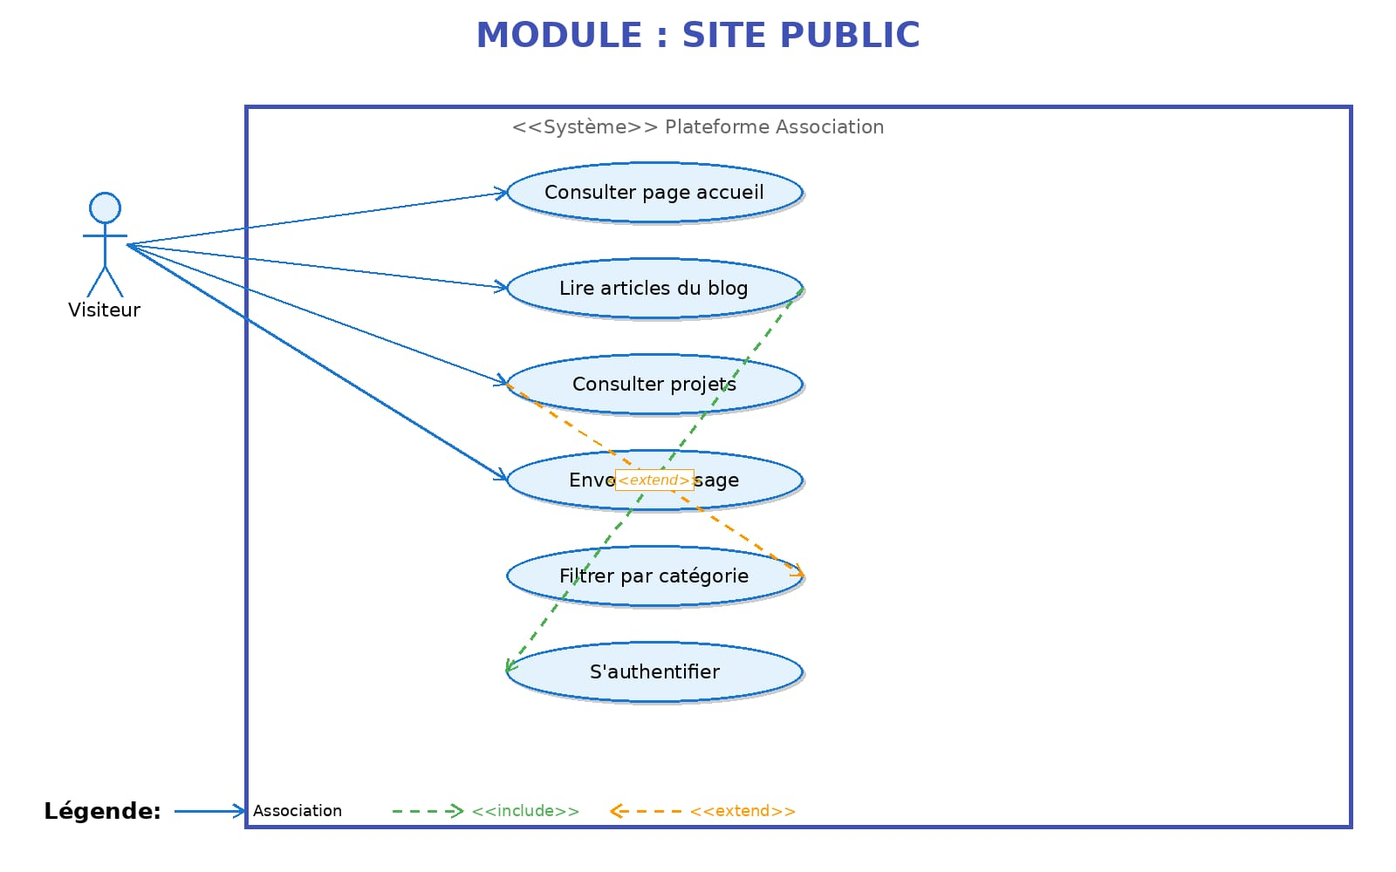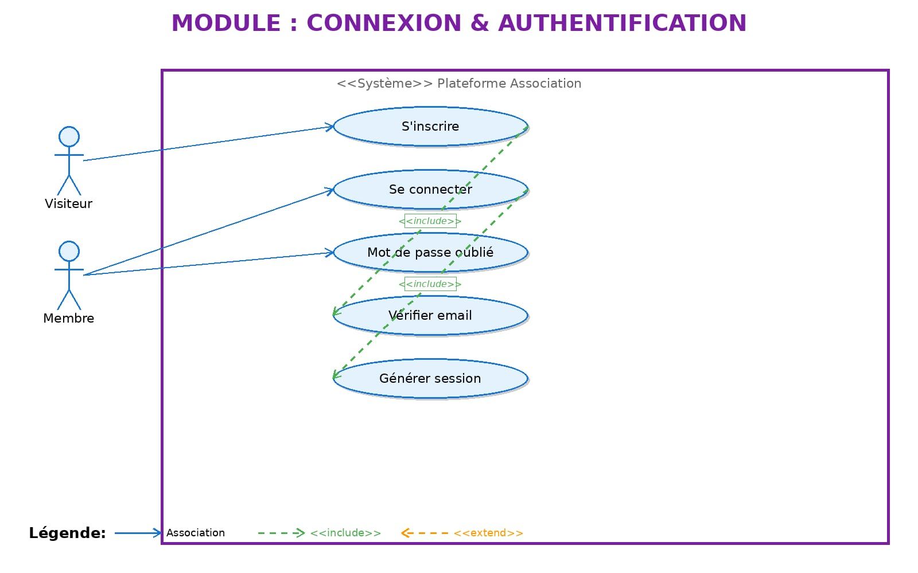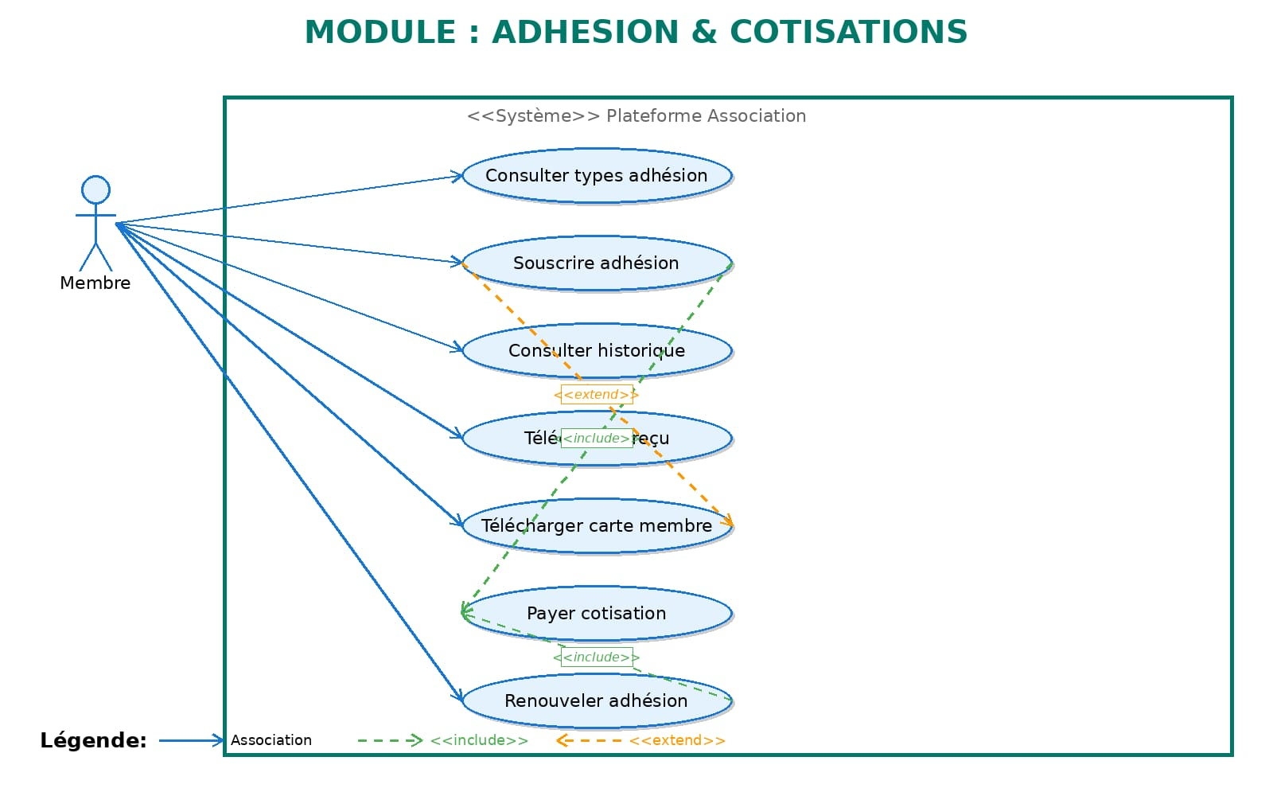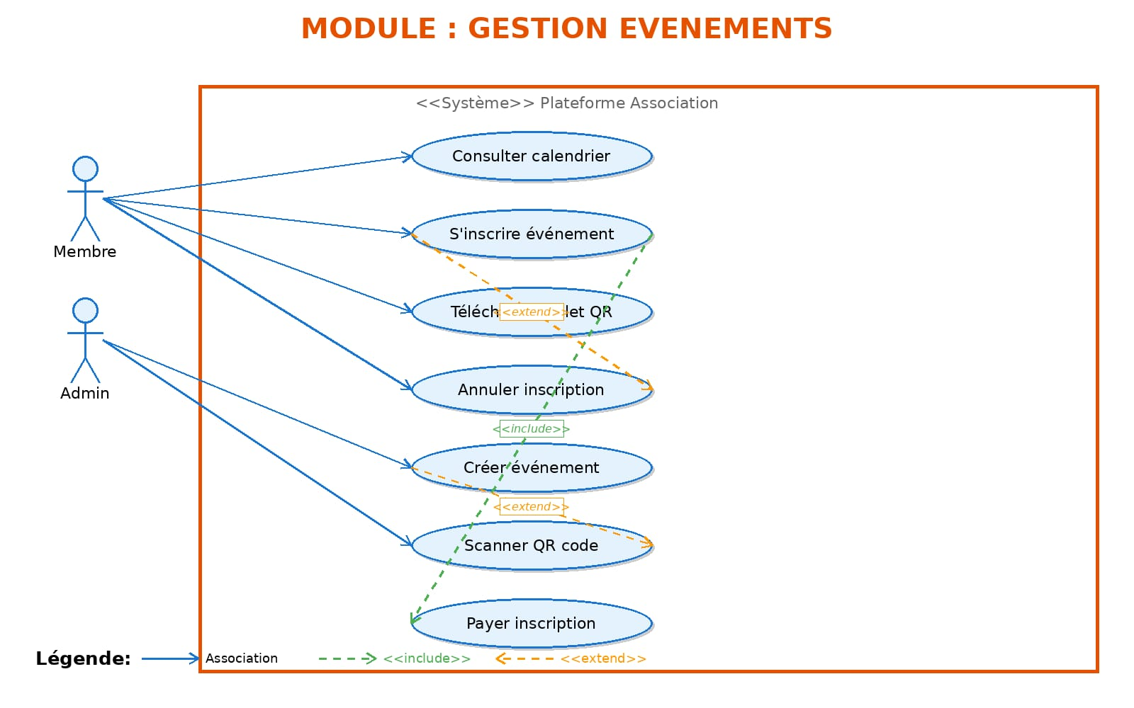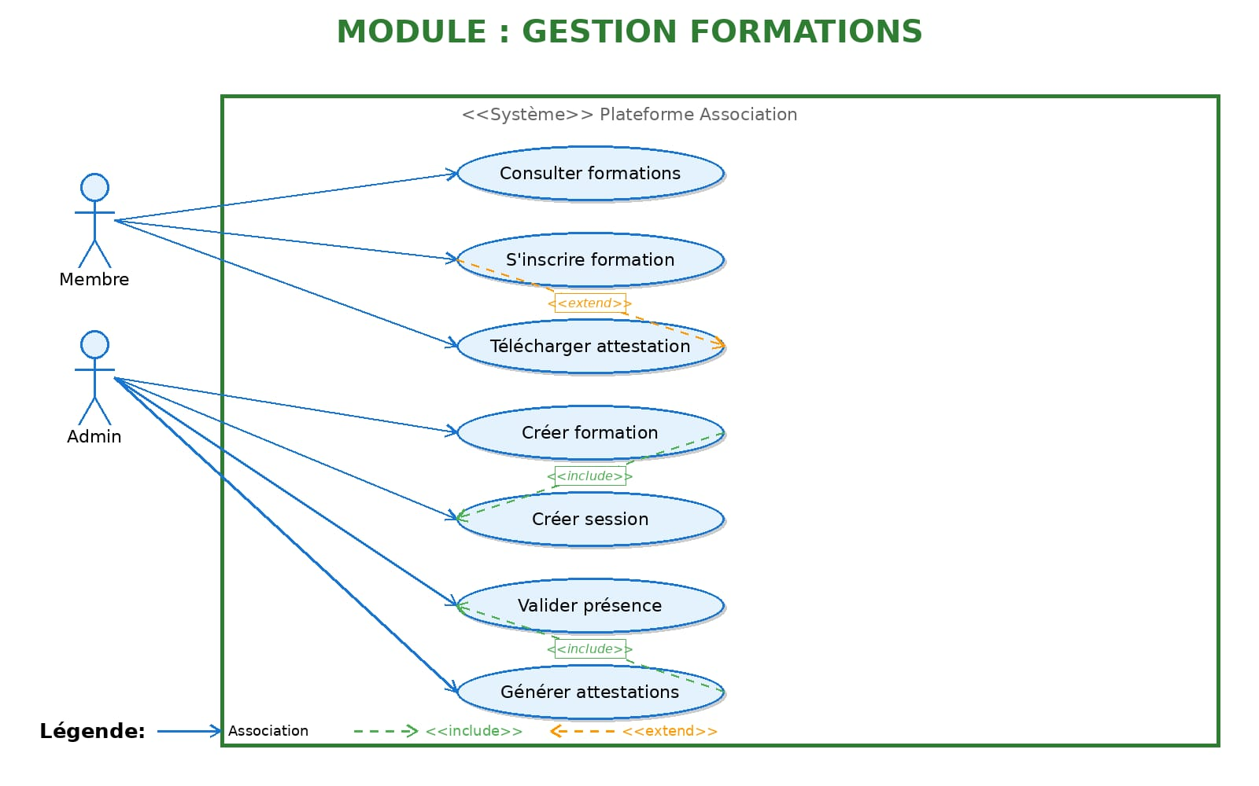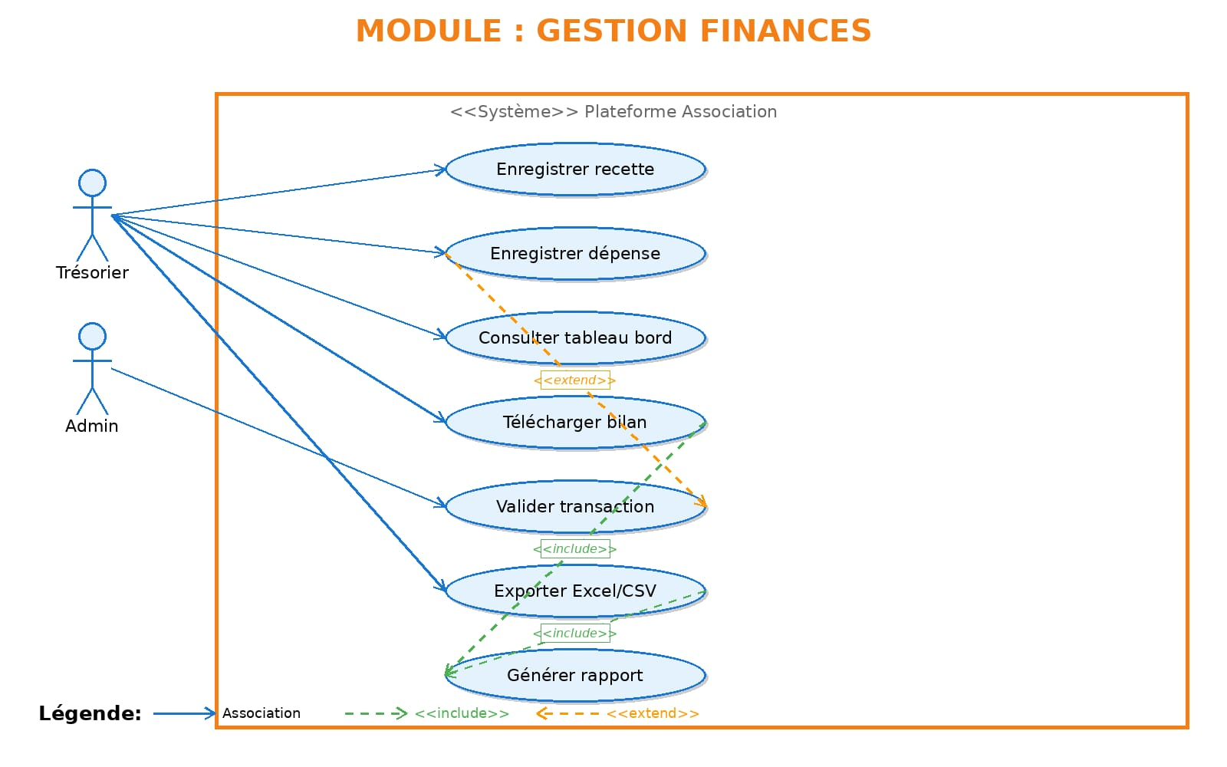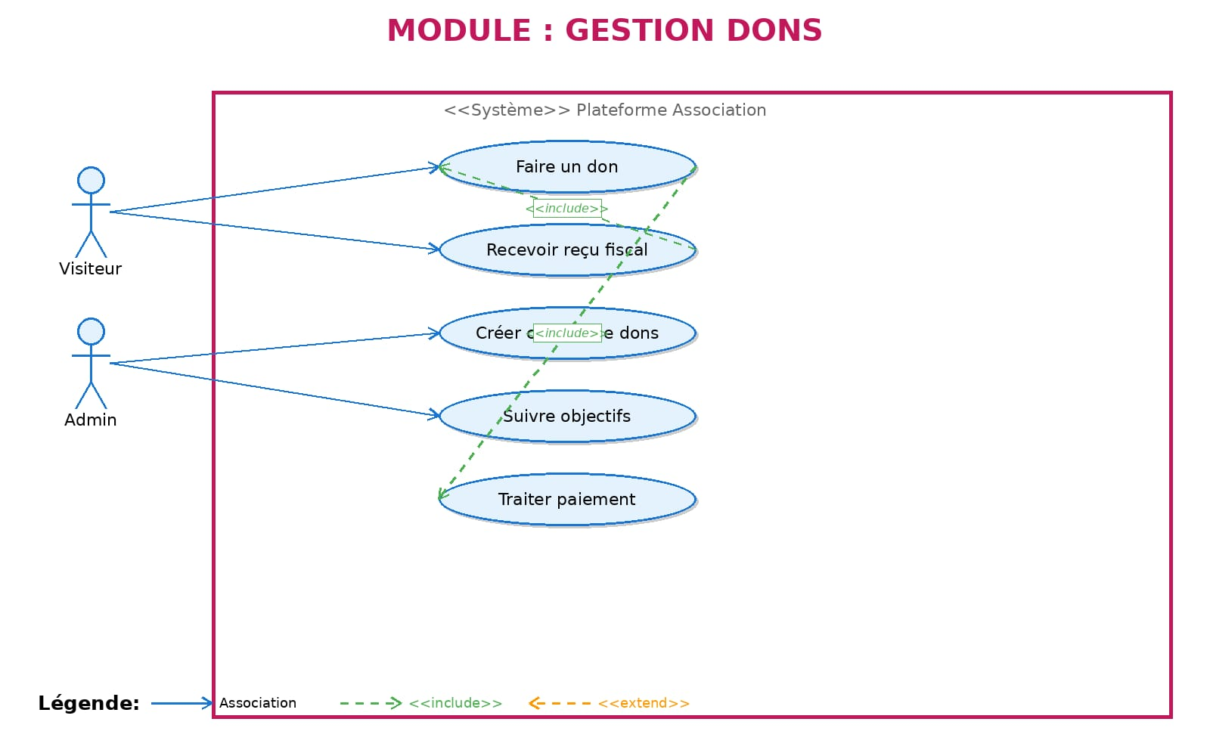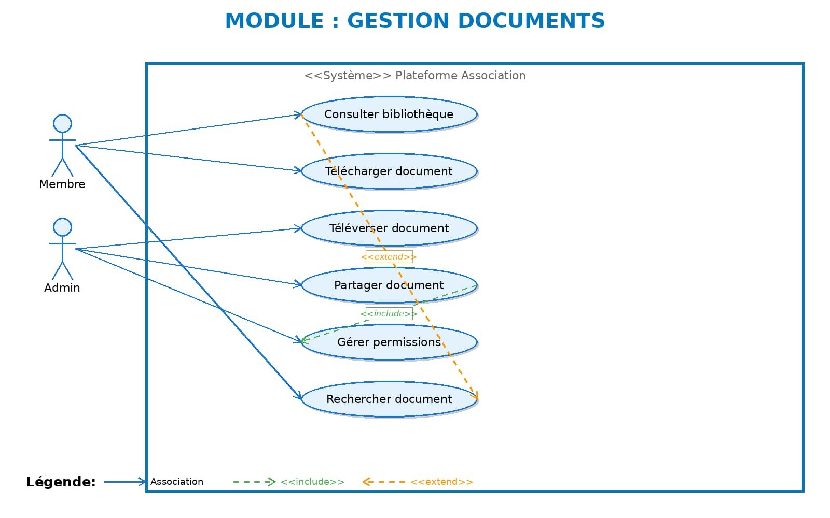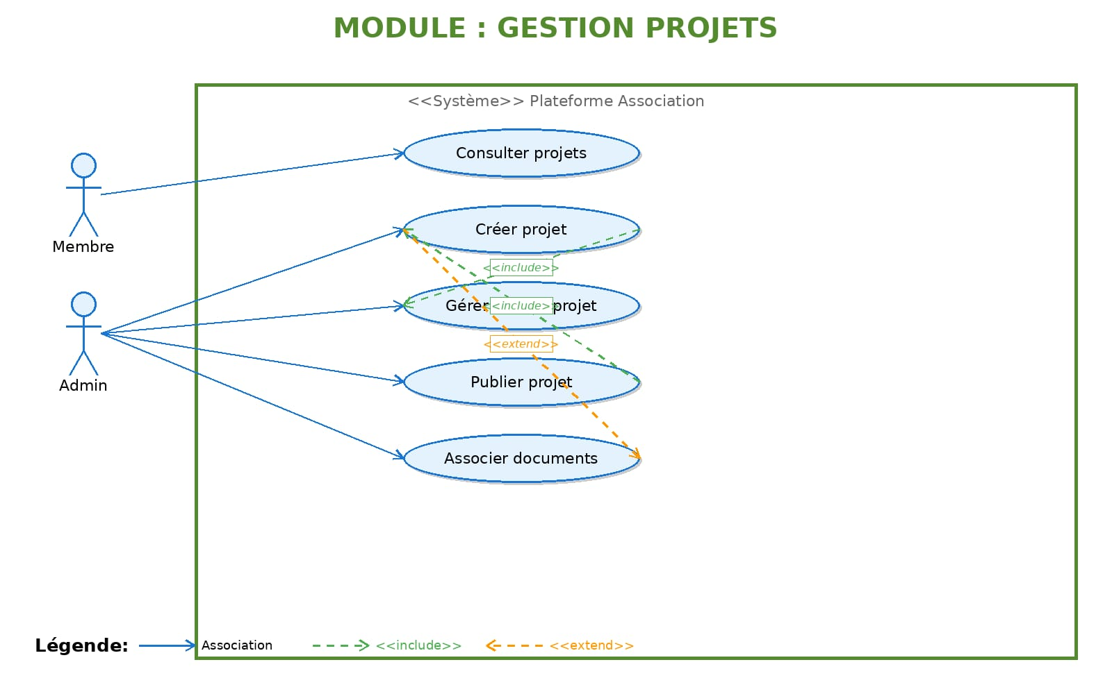

Diagramme de classes :

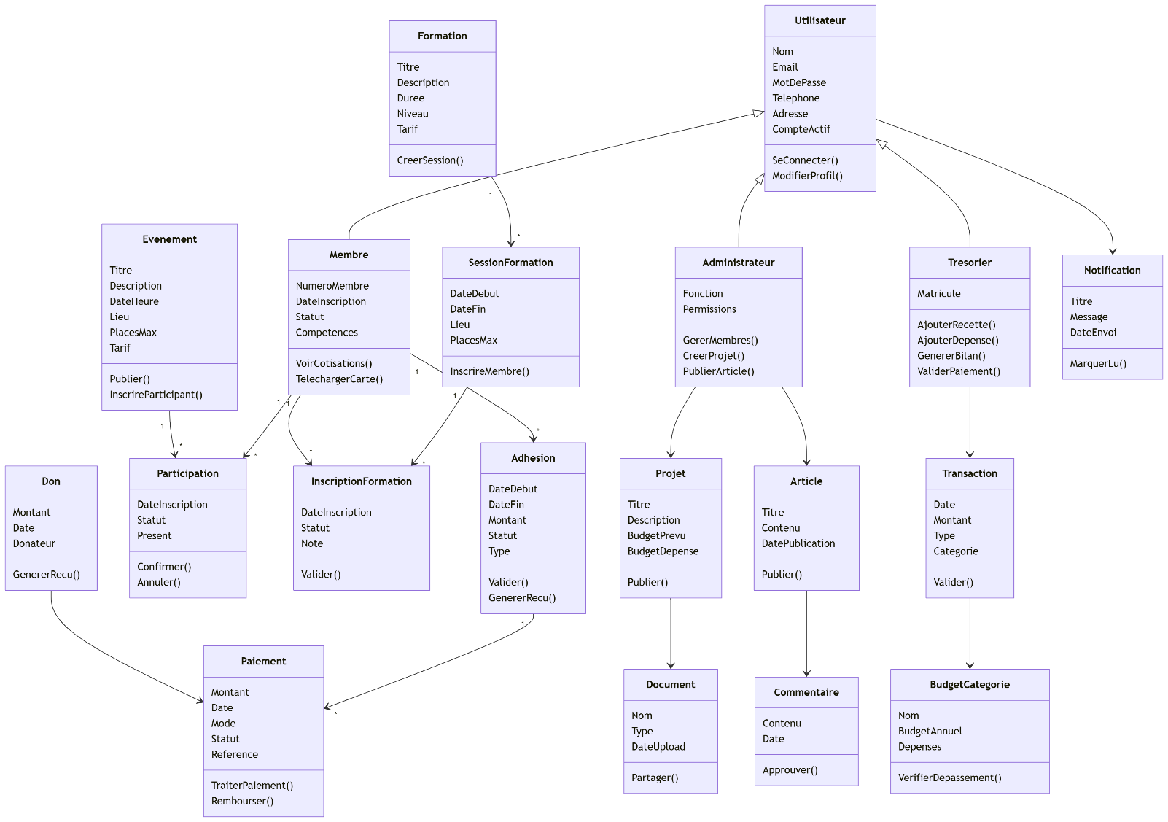

Classe Utilisateur
La classe Utilisateur constitue la classe mère du système.
Elle contient les informations communes :
- Nom
- Email
- Mot de passe
- Téléphone
- Adresse
- Statut du compte
Elle contient également les méthodes d’authentification et de gestion du profil.
Trois classes héritent de cette classe :
- Membre
- Administrateur
- Trésorier

🔹 Classe Membre
Elle contient :
- Numéro de membre
- Date d’inscription
- Statut
- Compétences
Un membre peut :
- Posséder plusieurs adhésions
- Participer à plusieurs événements
- S’inscrire à plusieurs formations

🔹 Classe Administrateur
Elle gère :
- Les membres
- Les projets
- Les articles
- Les documents
- Les formations

🔹 Classe Trésorier
Elle est responsable de :
- L’ajout des transactions
- La validation des paiements
- La génération des bilans

🔹 Classe Adhésion
Elle contient :
- Date de début
- Date de fin
- Montant
- Statut
- Type
Une adhésion est liée à plusieurs paiements.

🔹 Classe Paiement
Elle contient :
- Montant
- Date
- Mode de paiement
- Statut
- Référence
Elle est associée aux adhésions et aux dons.

🔹 Gestion des Événements
- Evenement contient les informations générales (titre, date, lieu, tarif).
- Participation relie un membre à un événement.
Relation :
Un événement peut avoir plusieurs participations.
Un membre peut participer à plusieurs événements.

🔹 Gestion des Formations
- Formation contient les informations générales.
- SessionFormation représente une session spécifique.
- InscriptionFormation relie un membre à une session.

🔹 Gestion Financière
- Transaction enregistre les recettes et dépenses.
- BudgetCategorie organise les transactions.
- Don représente les dons effectués.

🔹 Gestion des Projets et Documents
- Projet contient le budget prévu et dépensé.
- Document est associé aux projets.
- Article permet la publication de contenu.
- Commentaire est lié aux articles.
- Notification informe les utilisateurs.

